翁珉

台灣的石虎
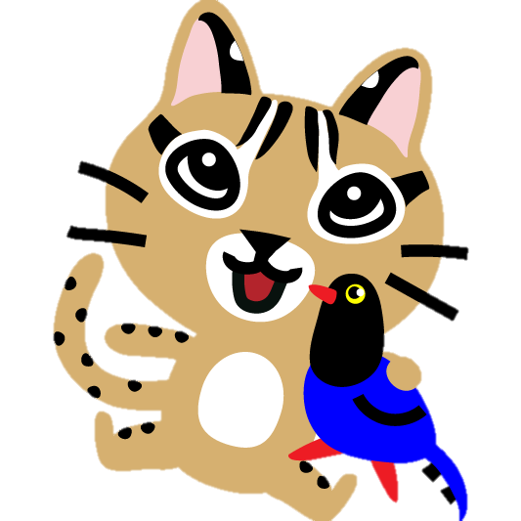
壹、簡介
石虎（學名：Prionailurus bengalensis），又名狸貓、山貓、錢貓、豹貓，是分布於季風亞洲的貓科石虎屬物種。其種加詞「bengalensis」意為「孟加拉的」。
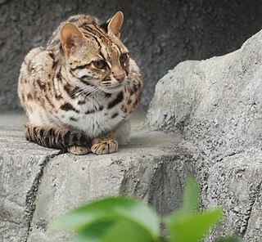
石虎的體型與家貓大致相仿，以外表來看容易誤認為家貓，因此偶有野生石虎被當家貓收養，但各亞種的差別比較大，例如印度尼西亞的亞種平均體長45公分，尾長20公分，而西伯利亞的亞種體長則達到60公分，尾長40公分。

石虎的毛皮也有很多種顏色：南方的石虎為黃色，北方的則為銀灰色（推測與適應各種生活環境有關）。胸部及腹部是白色。石虎的斑點一般為黑色。

石虎乃肉食性夜行動物，多在晚上或清晨於郊外出沒，通常以嚙齒類、鳥類、魚類、爬行類及小型哺乳動物為食。除了交配季節外，它們一般為獨處。石虎的妊娠期為65-70天，每胎2-4個後代。

根據國際自然保護聯盟2015年版資料顯示，石虎生長於海拔高度0公尺至3240公尺，在大部分情況下，石虎能使用退化的森林或經人工開墾的土地作為棲息地，如油棕園和甘蔗園。

貳、生物特徵
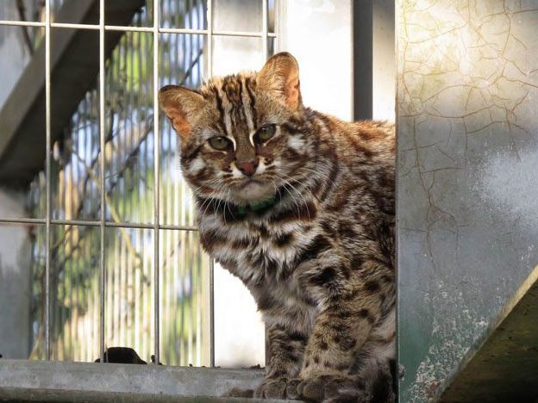
石虎是種小型貓科動物，原產地位於東南亞和印度次大陸。石虎共有11個亞種。豹貓的名字源於它們所有亞種外表的斑點都類似豹紋（家貓則很少見豹紋）。與家貓的主要差異是：長而粗的尾巴，眼窩內側延伸到額頭的兩條白色縱帶，及兩耳後方是黑底白斑。

一般而言石虎的大小和家貓相仿，但分佈地區對石虎的大小有很大區別。印尼的石虎平均約45公分和20公分的尾巴。到了俄羅斯阿穆爾州南部，石虎的尺寸就有40公分到60公分。石虎肩高41公分，體重4.5公斤～6.8公斤與家貓類似。它們皮毛的顏色也有很大差異，南方的石虎是黃色，而北方是銀灰色，胸和頭部下方是白色的。石虎有黑色斑紋，可能是點狀或其它形狀，依亞種而定。
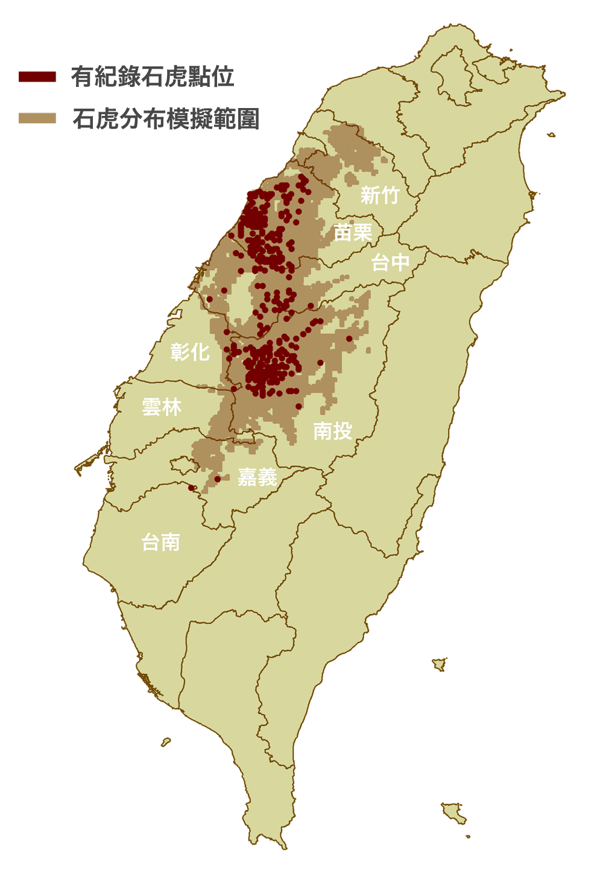
參、棲息地與行為
石虎是貓科動物中分佈最廣泛的物種，其分布地包括印尼、馬來西亞、菲律賓、婆羅洲、中南半島（緬甸到越南）、中國大陸、朝鮮半島、台灣、印度、巴基斯坦等。它們的棲息地類型非常多，從熱帶雨林到針葉林、從半沙漠到農業特別是接近水源的地區，甚至海拔三公里高的山地。石虎主要棲息在森林與雨林地帶，通常為距河道較近的潮濕區域。

石虎擅長爬樹，也能游泳。它們是夜行性動物，白天它們在洞穴中，它們的洞穴包括中空的樹幹、地洞、或是山洞。除了繁殖期外，石虎是獨居型的，在南方的石虎沒有固定的繁殖期；在較冷的北方，它們的繁殖期約在三、四月，讓氣候溫暖得足以讓新生的石虎存活。石虎通常養育小石虎7至10個月。石虎通常在18個月時長成，人類豢養的雄石虎長成期可能縮到7個月，雌石虎可能縮短到10個月就長成。

資料來源：
https://leopardcat.net/taiwan.html
https://zh.wikipedia.org/wiki/%E7%9F%B3%E8%99%8E
https://www.facebook.com/HugTaiwanLeo/

